Уважаемые родители!

Наркомания и наркобизнес – это «тихая» война против человечества, где наркотики являются смертельным оружием, уносящим жизни и ломающим судьбы наших детей.

Несмотря на принимаемые меры, все больше несовершеннолетних вовлекается в незаконный оборот наркотических средств и психотропных веществ. И даже не являясь наркопотребителем, ради жажды «легких» денег подросток может быть вовлечен в сбыт данных веществ.
Если в 2013 году на территории города Гомеля подростками было совершено 8 преступлений по линии наркоконтроля, то в 2016 году уже 57, половина из которых связана со сбытом психотропных веществ. Имел место данный вид преступления и в последующие годы.
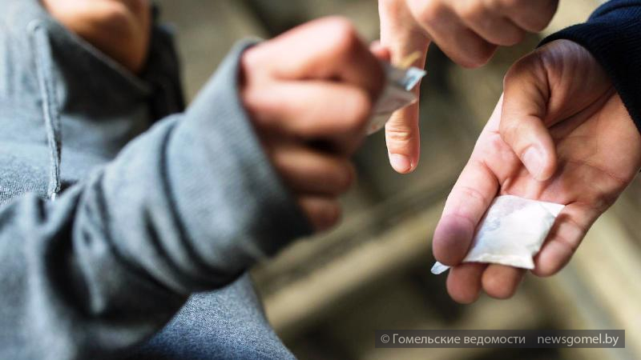
Уже за первые три месяца 2019 года направлены в суд уголовные дела в отношении троих несовершеннолетних. На стадии предварительного расследования находятся уголовные дела в отношении десятка подростков, которыми совершено на территории города Гомеля более 20 преступлений по линии наркоконтроля, подавляющее большинство из которых связано со сбытом особо опасного психотропного вещества альфа-PVP.

Справочно: Особо опасное психотропное вещество альфа-PVP относится к так называемым «дизайнерским» наркотикам, среди потребителей оно получило название «соль» или «скорость». Внешне это кристаллизованное вещество, напоминающее по структуре соли для ванн, чаще белое, иногда другого цвета.
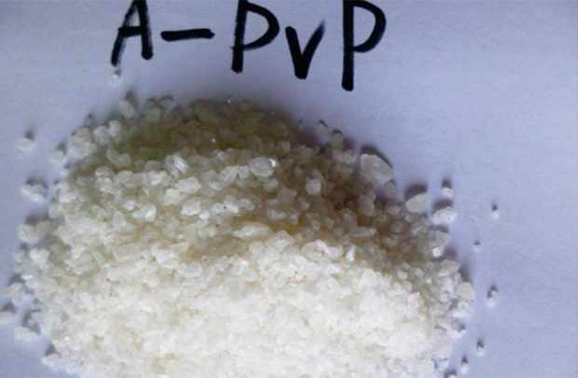 | 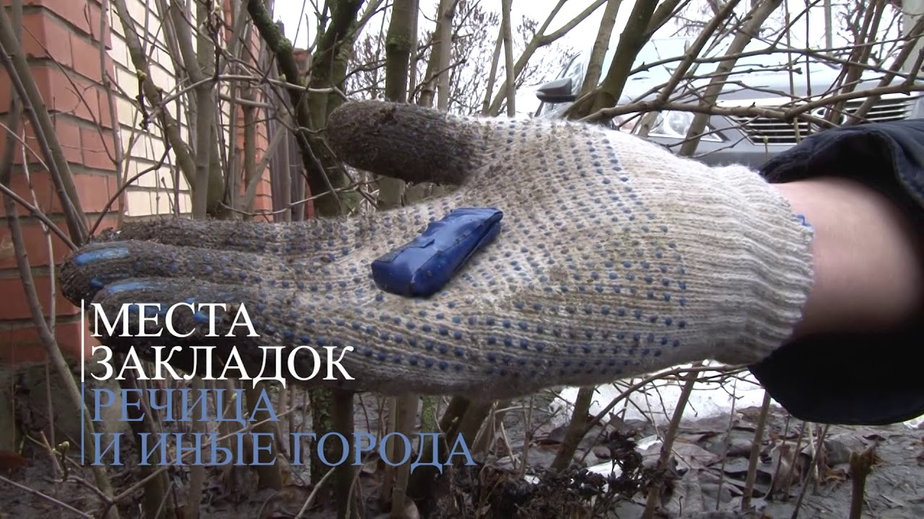
Альфа-PVP является мощнейшим стимулятором. Этот наркотик называют «скоростью» из-за практически мгновенного эффекта, а способы употребления – буквально любые: его нюхают, глотают, в том числе разводят в напитках, вводят инъекционно и даже курят.
Нельзя предсказать, каким образом скажется на организме даже однократный прием альфа-PVP, но привыкание наступает практически сразу. Вероятность смерти от передозировки очень высока.

Организаторы наркобизнеса находят распространителей через социальные сети, мессенджеры WhatsApp, Telegram, VIPole и другие. Подросткам обещают быстрый и, главное, безопасный доход, не требующий больших усилий. Прельщают непыльной работой, а взамен предлагают золотые горы. Увы, как показывает практика, «закладчикам» достаются лишь большие сроки, сломанные судьбы и не сбывшиеся мечты. По сути, молодые люди даже не успевают насладиться заработанными деньгами – карьера в сомнительном бизнесе длится не более пары месяцев. На место задержанных, «отработанных сотрудников» набираются новые и все повторятся заново.

Стоит напомнить, что в соответствии с действующим законодательством уголовная ответственность за незаконный оборот наркотических средств, психотропных веществ, их прекурсоров или аналогов (ч.2-5 ст.328 Уголовного кодекса Республики Беларусь) наступает с 14 лет. Как отмечалось ранее, в 2019 году в отношении большинства несовершеннолетних возбуждены уголовные дела по части 3 статьи 328 Уголовного кодекса Республики Беларусь, санкцией которой предусмотрена ответственность в виде лишения свободы на срок от 8 до 15 лет.
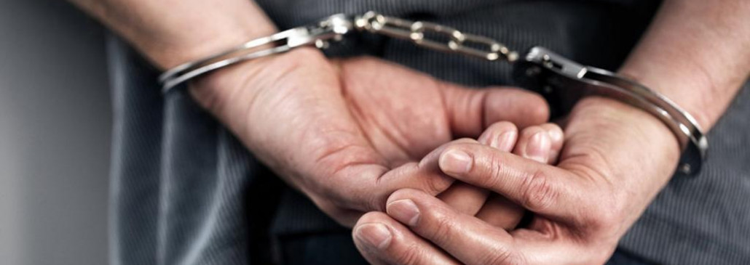
Ни один родитель, даже в самом страшном сне, не может себе представить, что его 15-ти или 17-летний ребенок будет направлен в места лишения свободы минимум на 8 лет.
Разве для этого мы растим своих детей?

Уважаемые родители!

Наступил тот переломный момент, когда необходимо объединиться в борьбе с наркоманией и наркобизнесом.
Обращайте внимание на любые изменения в привычном поведении ваших детей. Ведь в каждом случае вовлечения подростков в незаконный оборот наркотиков, близкие отмечали изменения в их круге общения и поведении, зачастую не оставались незамеченными и новые вещи у детей. Однако осознание серьезности последствий наступало поздно.
Для любого родителя его ребенок самый лучший, но начните критично относиться к поведению своих детей. Ведь для того, что бы заниматься сбытом наркотиков, не нужно пропадать где-то ночи напролет или исчезать из дома на несколько дней. Есть примеры, когда родители отпускали дочь погулять на несколько часов со своим парнем. А молодые люди в это время, прогуливаясь по городу, «минировали» его закладками с психотропами.
О чем бы вы ни говорили с детьми, постарайтесь ненавязчиво дать им хотя бы один совет из области соблюдения правил личной безопасности и правопослушного поведения. Будьте настоящим другом своему ребенку. И чем раньше вы начнете обсуждать эти вопросы с детьми, тем лучше. Ведь, как правило, в 15 или 16 лет они уже могут получить предложение о «трудоустройстве».

Благополучие наших детей зависит от наших совместных усилий.

P.S. «…Я всегда думала, что самое страшное в жизни – это потерять близкого человека. Какая же я была глупая.
В день оглашения приговора, зная насколько суров Закон, я все еще надеялась на чудо. Но оно не произошло…
Голос судьи до сих пор звучит в моей голове: «… признать виновным в совершении преступления, предусмотренного частью 3 статьи 328 Уголовного кодекса Республики Беларусь и назначить наказание в виде лишения свободы сроком на 9 лет».
Не отрывая глаз, я смотрела на своего шестнадцатилетнего сына и чувствовала, что в этот миг умирает часть меня.
Мой сын, моя гордость. После смерти отца он постоянно поддерживал меня, мы часто вместе проводили время. Я думала, что знаю о нем все. Его друзей, его интересы.
Уже потом я начала анализировать некоторые его поступки, новые знакомства, пропавший интерес к учебе. А тогда я просто доверяла и старалась сделать так, что бы мой сын ни в чем не нуждался.
Пошел третий год с тех пор как наша с ним жизнь разделились на «до» и «после». Каждый день я молю Бога, что бы он дал мне сил дождаться сына. А пока я снова собираю ему «передачу» и готовлюсь в поездку, что бы хотя бы увидеть его, поговорить и снова ждать…»

Выдержка из беседы
с матерью осужденного
по части 3 статьи 328 Уголовного кодекса Республики Беларусь

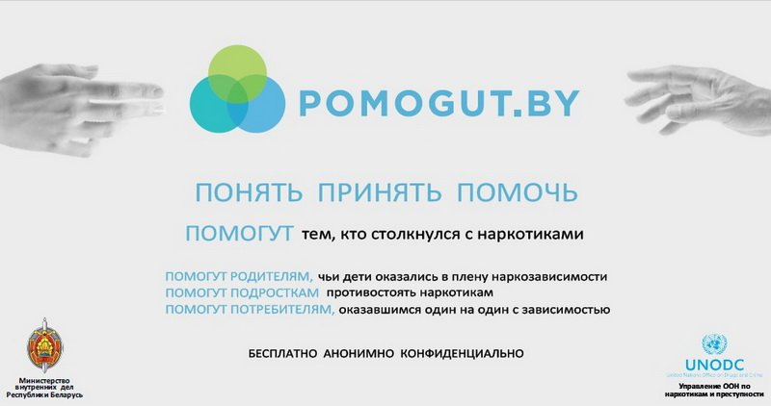

Комиссия по делам несовершеннолетних Гомельского городского
исполнительного комитета

Обращение
к родительской общественности

(памятка для родителей
по профилактике вовлечения несовершеннолетних в незаконный оборот наркотических средств
и психотропных веществ)



Гомель, 2019

